Клас_______ Прізвище та ім’я ______________________________ Дата _________
Тема. Визначення ККД похилої площини.
Мета: переконатися на досліді, що корисна робота, виконана за допомогою похилої площини, менша від повної роботи; визначити ККД похилої площини.
Обладнання: мірна стрічка; динамометр; три тягарці однакової маси; дерев'яна лінійка; штатив із муфтою та лапкою; дерев'яний брусок.
Хід роботи
Підготовка до експерименту
1. Перед тим як виконувати роботу, переконайтеся, що ви знаєте відповіді на такі запитання.
1) Які види простих механізмів ви знаєте?___________________________________
______________________________________________________________________
2) Як визначити коефіцієнт корисної дії?____________________________________
______________________________________________________________________
3) Чому ККД будь-якого механізму завжди менший від 100%? __________________
______________________________________________________________________
2. Визначте ціну поділки шкал вимірювальних приладів:
С_{стріч} = _____________________; С_{дин} = _____________________.
3. Зберіть експериментальну установку, як показано на рисунку.
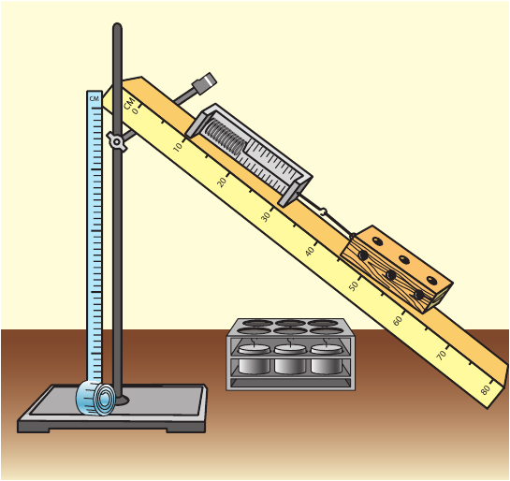

Експеримент
Суворо дотримуйтесь інструкції з безпеки.
Результати вимірювань відразу заносьте до таблиці.

Номер досліду | $$P, Н$$ | $$h, м$$ | $$A_{кор},$$  $$Дж$$ | $$F, Н$$ | $$l, м$$ | $$A_{повна},$$  $$Дж$$ | $$\frac{P}{F}$$ | $$, \%$$
1
2
3

1. Виміряйте довжину l і висоту h похилої площини.
2. Визначте за допомогою динамометра вагу Р₁ бруска.
3. Покладіть брусок на похилу площину. Рівномірно переміщуючи його вгору по похилій площині, виміряйте силу тяги F₁.
4. Не змінюючи кута нахилу площини, повторіть дії, описані у п. 2 і 3, ще двічі, послідовно установивши на бруску спочатку один, а потім два тягарці.

Опрацювання результатів експерименту
1. Для кожного досліду обчисліть:
1) корисну роботу ($A_{кор}=Ph$);
2) повну роботу ($A_{повна}=Fl$);
3) виграш у силі, який дає похила площина $\left(\frac{P}{F}\right)$;
4) ККД похилої площини $\left(=\frac{A_{кор}}{A_{повна}}∙100\%\right)$.
Дослід 1
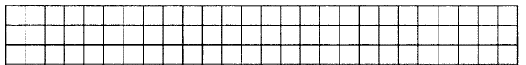
Дослід 2
Дослід 3

Аналіз експерименту та його результатів
Проаналізуйте експеримент і його результати. Сформулюйте висновок, у якому зазначте:
1) Для кожного досліду порівняйте значення сили (F) зі значенням ваги тіла (Р) і зробіть висновок про виграш у силі, який дає похила площина.
2) Порівняйте одержані значення ККД і зробіть висновок, чи залежить ККД від ваги тіла, яке піднімають похилою площиною.
Висновок
______________________________________________________________________
______________________________________________________________________
______________________________________________________________________
______________________________________________________________________
______________________________________________________________________
______________________________________________________________________
______________________________________________________________________

Творче завдання
З’ясуйте за допомогою експерименту, як залежить ККД похилої площини від кута її нахилу. Чому, на вашу думку, змінюється ККД в разі зміни кута нахилу площини?
______________________________________________________________________
______________________________________________________________________
______________________________________________________________________
______________________________________________________________________
______________________________________________________________________
______________________________________________________________________
- Що таке похила площина?

- Що називають коефіцієнтом корисної дії механізму?

- Які одиниці вимірювання ККД?

- Як знайти ККДпохилої площини?

- Чомукорисна робота менша за витрачену?

6. Яке значення може мати ККД?

